|  |  |
| --- | --- |
|  | Nome: Davi Souza de Cordova  Turma: 3.52 |

1 – Todos os jogadores poderão criar ou manter uma conta (concluir/alterar);

Os jogadores poderão fazer um login na sua conta;

Todos os jogadores poderão ver seus históricos;

Todos os jogadores poderão adicionar ou excluir/bloquear amigos.

2 – A Senha do cadastro deverá ter no mínimo cinco caracteres sendo que pelo menos deve haver um caractér (A – Z) e (0 – 9);

Para que o jogador adicione amigos o outro jogador deve aceitar a solicitação de amizade;

A senha de login poderá ser restaurada através de uma email cadastrado.

O Jogador poderá ver o histórico de seu perfil caso já tenha jogado uma partida.

3 –

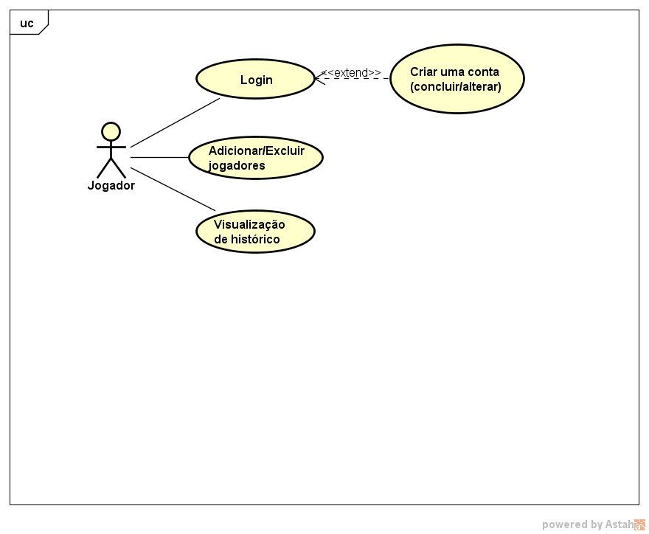

4 – 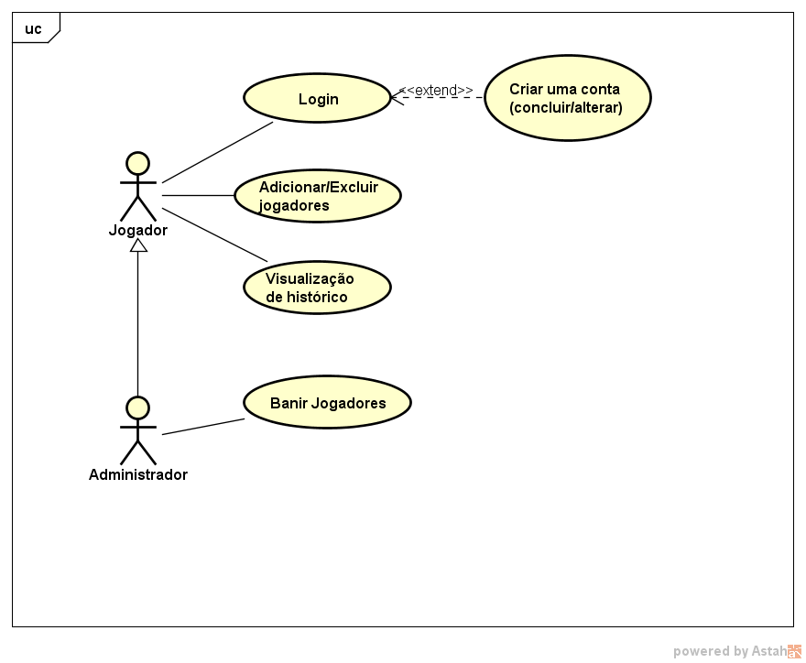

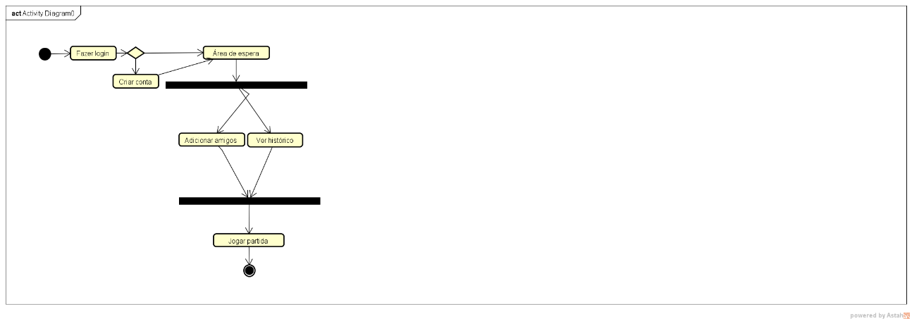5 –

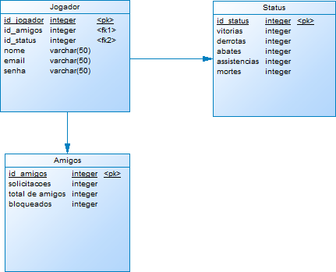6 –

7 – Citação Direta Curta.

O Governo de Santa Catarina confirma neste sábado dia 12 que 5.051 habitantes por contaminados. Mais de 50 mortes foram constatadas nas últimas 24 horas. No entanto, há locais onde a situação é ainda mais preocupante, como no Grande Oeste, onde 98,5% das UTIs públicas estão ocupadas (MARTINS, 2020)

Citação Indireta.

Foi relatado mais de 427.401 infectados pelo Covid-19 em SC, porém o número de recuperadores impressionou atingindo 395.585, e 27.451 estão sendo acompanhados no tratamento. E de acordo com o balanço divulgado ontem dia 13, desde o início da quarentena foram registrados mais de 4.360 óbitos, causando uma taxa de letalidade de 1,02%. (GOVERNO SANTA CATARINA, 2020)

Fontes bibliográficas:

MARTINS, Valeria. Santa Catarina confirma mais 50 mortes e 5 mil novos casos de Covid-19 em 24 horas. **G1 Santa Catarina, Florianópolis,** dez. 2020. Disponível em:<https://g1.globo.com/sc/santa-catarina/noticia/2020/12/12/sc-confirma-mais-50-mortes-e-5-mil-novos-casos-de-covid-19-em-24-horas.ghtml>> Acesso em: 14/12/2020.

SANTA CATARINA: (Governo) **Coronavírus em SC: Estado confirma 427.401 casos, 395.585 recuperados e 4.365 mortes por Covid-19,** dez. 2020. Disponível em: <https://www.sc.gov.br/noticias/temas/coronavirus/coronavirus-em-sc-estado-confirma-427-401-casos-395-585-recuperados-e-4-365-mortes-por-covid-19>> Acesso em: 14/12/2020

8 - Metodologias ágeis: **SÃO** conjuntos de práticas e **SERVEM** para proporcionar uma forma de gerenciar projetos mais adaptável às mudanças

**SCRUM** é uma metodologia ágil que gerencia projetos iterativos e incrementais baseando-se em experiencias já feitas e melhorando as próximas decisões evitando erros de risco.

**9** – O jogador só poderá aceitar uma solicitação caso haja uma solicitação.

10 - https://github.com/Davidavilas/PROVA-FINAL-DAVI-SOUZA-DE-CORDOVA